Gullys Classic Speier

Kingspan Light + Air

Eigenschaften

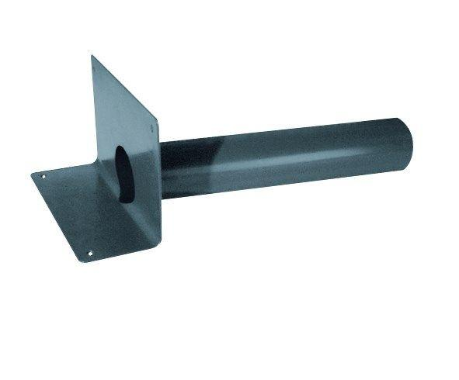

Produkt

Speier

Werkstoff

Polypropylen (PP), Polyvinylchlorid (PVC)

Flanschtyp

Klebeflansch

Stutzen-Ausführung

waagerecht

Gewicht (kg)

0,38 - 1,99

Nennweite DN

50,00 - 125,00